Мнемотехника, как прием развития связной речи

В дошкольном возрасте преобладает наглядно-образная память, и запоминание носит в основном непроизвольный характер: дети лучше запоминают события, предметы, факты, явления, близкие их жизненному опыту для успешного усвоения программы в школе у детей должно быть сформированы умения связно высказывать свои мысли, составлять небольшие рассказы.
Дети с ограниченными возможностями здоровья – это дети, состояние здоровья которых препятствует освоению образовательных программ вне специальных условий обучения и воспитания. Как правило, у детей с ОВЗ отмечается снижение познавательной активности, психических процессов, нарушение речи, изменяется поведение ребенка, нарушаются функции центральной нервной системы, память, внимание, усидчивость, работоспособность. У детей с ОВЗ существуют следующие проблемы: нарушение звукопроизношения, бедный словарный запас, неспособность грамматически правильно построить предложение, бедная диалогическая речь. При развитии речи детей с ОВЗ, вполне обоснованно использование творческих методик, технологий. Одной из таких методик является мнемотехника.
Мнемотехника - это совокупность правил и приемов, облегчающих процесс запоминания информации.
Примером может служить всем знакомая фраза «Каждый Охотник Желает Знать Где Сидит Фазан», которая помогает запомнить цвета радуги.
Мнемотехнику в дошкольной педагогике называют по-разному:
- Воробьева В.К. - сенсорно-графическими схемами:
- Ткаченко Т.А. – предметно-схематическими моделями;
- Глухов В.П. – блоками-квадратами;
- Большева Т.В. – коллажем;
- Ефименкова Л.Н – схемой составления рассказа.
Задачи мнемотехники:
- Обогащение активного и пассивного словарного запаса.
- Расширение представлений об окружающем мире.
- Развитие связной устной речи.
- Развитие слуховой и зрительной памяти.
- Развитие внимания.

Метод мнемотехники включает в себя разные приёмы:
- модели (условно-схематичные, двигательно-серияционные, временно-пространственные, схематичные, силуэтные изображения, символические);
- картинографию;
- коллажи;
- планы-схемы;
- мнемотаблицы.
Для стимулирования фантазии и творческих речевых действий необходимо на начальном этапе работы сформировать у детей знаково-символические функции.
В качестве условных заместителей могут выступать символы разнообразного характера:
- геометрические фигуры;
- символические изображения предметов (условные обозначения, силуэты, контуры, пиктограммы);
- планы и условные обозначения;
- контрастные рамки; и др.
Как любая работа, мнемотехника строится от простого к сложному. Необходимо начинать работу с простейших немоквадратов, последовательно переходить к мнемодорожкам, и позже - к мнемотаблицам.
Работа по мнемотехнике должна соответствовать определенным требованиям и правилам:
– знаки и символы должны быть хорошо знакомы детям;
– знаки и символы должны отображать обобщённый образ предмета;
– знаки и символы предварительно обсуждаются с детьми и принимаются как ведущие;
– замысел графической схемы должен быть знаком и понятен ребенку.

Мнемоквадрат - это одиночное изображение, которое обозначает одно слово, словосочетание или простое предложение. Например: Осенний лист.
Мнемодорожка - это таблица из четырёх и более клеток, расположенных линейно, по которым можно составить небольшой рассказ.
Например: Осенью листья с деревьев опадают. Птицы улетают в теплые края. Часто идет дождь, поэтому люди достают зонтик.
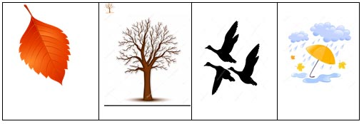
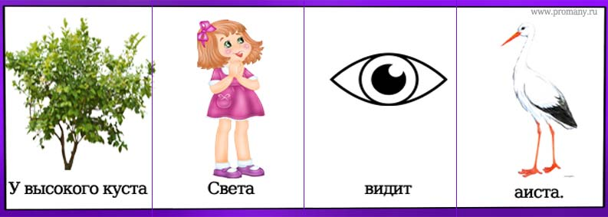

Поняв алгоритм работы с мнемодорожкой, дети легко освоят мнемотаблицы. Содержание мнемотаблиц – это графическое или частично графическое изображение персонажей сказки, явлений природы, некоторых действий и другое, путём выделения главных смысловых звеньев сюжета рассказа. Главное – нужно передать условно наглядную схему, изобразить так, чтобы нарисованное было понятно детям.
Мнемотаблицы особенно эффективны при разучивании стихотворений, пальчиковых игр, загадок, пословиц, поговорок. Суть заключается в том, что на каждое слово или маленькое словосочетание придумывается картинка (изображение); таким образом, все произведение зарисовывается схематически. После этого ребенок по памяти, используя графическое изображение, воспроизводит текст целиком. Для изготовления мнемотаблиц не требуются высокие художественные способности: любой педагог в состоянии нарисовать подобные символические изображения предметов и объектов к выбранному рассказу, сказке.
Мнемотаблица - это схема, в которой заложена определенная информация. Суть мнемосхем заключается в следующем: на каждое слово или словосочетание придумывается картинка (изображение); таким образом, весь текст зарисовывается схематично.

Например:
Осень, осень к нам пришла
Всем подарки принесла:
Желтые листочки,
Вкусные грибочки,
Овощи и фрукты,
Хлебные продукты!
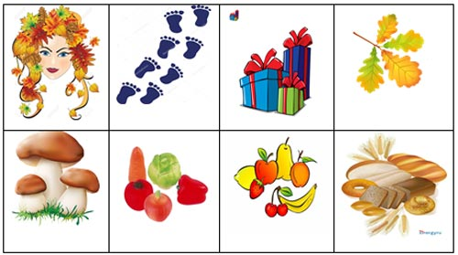

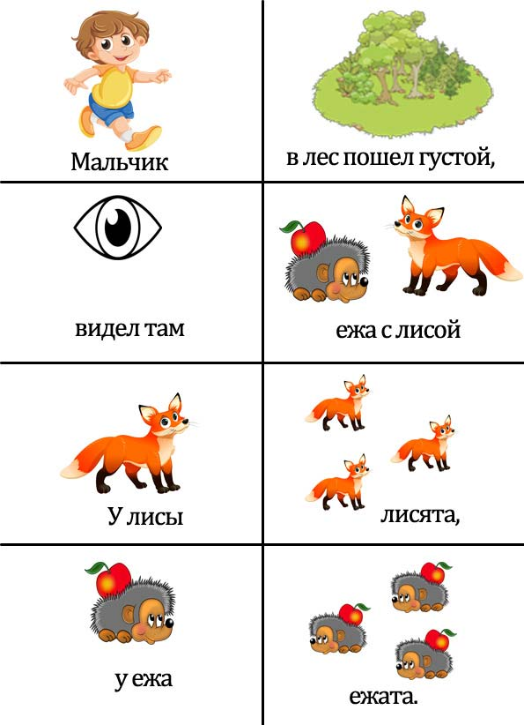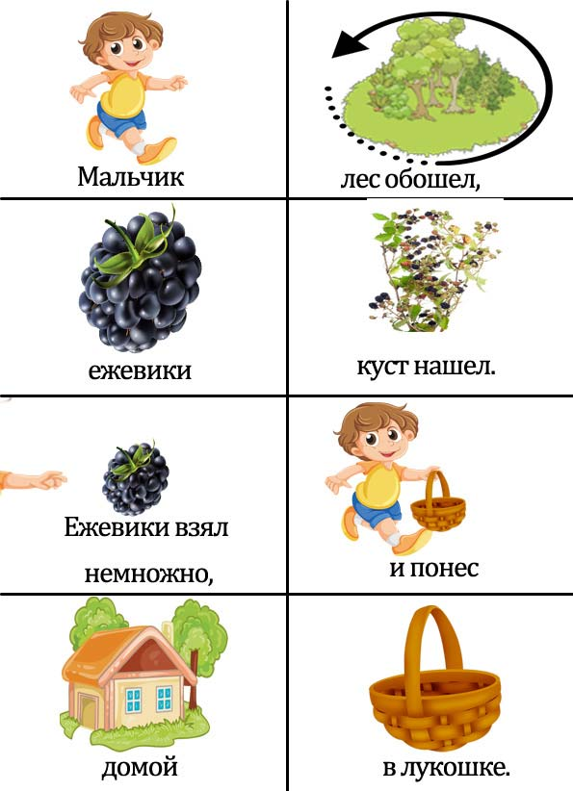
Мнемотаблицы используются для:
- обогащения словарного запаса;
- при обучении составлению рассказов;
- при пересказах художественной литературы;
- при отгадывании и загадывании загадок;
- при заучивании стихотворений.
Использование данной технологии в работе с детьми с ОВЗ дает устойчивые результаты обучения, воспитания и развития.
Мнемотаблицы возможно использовать на индивидуальных и подгрупповых занятиях:
- при составлении рассказа;
- при заучивании стихотворения;
- пересказа сказки.
В результате использования приемов мнемотехники в работе с детьми с ОВЗ наблюдаются следующие результаты: дети активнее работают на занятиях, охотнее пытаются повторить за педагогом текст, некоторые самостоятельно составляют и проговаривают предложения, короткие рассказы. Особенно детям нравится подбирать или зарисовывать символы, заменяя ими слова. У детей повысилась концентрация внимания, усидчивость.
Необходимо подчеркнуть, что мнемотаблицами не ограничивается вся работа по развитию связной речи у детей. Это – прежде всего, как начальная, “пусковая”, наиболее значимая и эффективная работа, так как использование мнемотаблиц позволяет детям легче воспринимать и перерабатывать зрительную информацию, сохранять и воспроизводить её.
Используемая литература
- Большова, Т.В. Учимся по сказке. Развитие мышления дошкольников с помощью мнемотехники Т.В. Большова / Спб.,2005 — 71с.
- Воробьева В.К. Методика развития связной речи у детей с системным недоразвитием речи /Воробьева В.К. – М., 2005 — 114с.
- Ефименкова Л.Н. Формирование речи у дошкольников / Ефименкова Л.Н. – М., 1985 — с.92
- Глухов В.П. Формирование связной речи детей дошкольного возраста с общим речевым недоразвитием // Глухов В.П. Дощкольное воспитание 2004г. № 6, с.6
- Давьщова Т.Г. Ввозная В.М. Использование опорных схем в работе с детьми // Давьщова Т.Г. Ввозная В.М. Справочник старшего воспитателя дошкольного учреждения № 1, 2008, с.16
- Коррекционно-педагогическая работа в дошкольных учреждениях для детей с нарушениями речи / Под ред. Ю.Ф. Гаркуши. – М., 2007 — с.18
- Кудрова Т.И. Моделирование в обучении грамоте дошкольников с недоразвитием речи // Кудрова Т.И. Логопед в детском саду 2007 № 4 с. 51-54.
- Омельченко Л.В. Использование приёмов мнемотехники в развитии связной речи / Омельченко Л.В. Логопед. 2008. №4. - с.102 -115.
- Смышляева Т.Н. Корчуганова Е.Ю. Использование метода наглядного моделирования в коррекции общего недоразвития речи дошкольников // Логопед. – 2005. – № 1. – С. 7-12.
- Ткаченко Т.А. Использование схем в составлении описательных рассказов / Ткаченко Т.А. Дошкольное воспитание.1990. №10 — с. 16-21.
- Полянская, Т. Б. «Использование метода мнемотехники в обучении рассказыванию детей дошкольного возраста», 2009.
- Малетина, Н. «Моделирование в описательной речи детей с ОНР», 2004.
- Чохонелидзе, Н. «Учим стихи по картинкам», 2006.

